CQI เรื่อง ผ้าดามสะโพกไร้รอยกดทับ

เจ้าของผลงาน : นางเกตน์สิรี วิชัยโย เจ้าพนักงานสาธารณสุขปฏิบัติงาน(เวชกิจ )
สมาชิกทีม
1.นางระดาวัลย์ แก้วกิ่ง พยาบาลวิชาชีพชำนาญการ
2. น.ส. ขนิษฐา ไชยทองศรี พยาบาลวิชาชีพชำนาญการ
3. นายสุนันท์ เพ็งโสภา พยาบาลวิชาชีพชำนาญการ
4. นางสุนทร นิชิจันทร์ พนักงานผู้ช่วยเหลือคนไข้ ส2
5.นางสุภาพร แพงหอม พนักงานซักฟอก

ที่มา : หน่วยงานอุบัติเหตุและฉุกเฉินเป็นหน่วยงานที่ให้บริการทั้ง 24 ชั่วโมง และรับผิดชอบงานบริการการแพทย์ฉุกเฉิน ซึ่งปฏิบัติงานออกรับผู้บาดเจ็บจากอุบัติเหตุ ณ.จุดเกิดเหตุ รวมทั้งการส่งต่อผู้ป่วยเพื่อไปรับการรักษาต่อที่ โรงพยาบาลที่มีความพร้อมและมีศักยภาพที่สูงกว่า
ในกรณีที่ให้บริการผู้บาดเจ็บบริเวณสะโพกกรณีอุบัติเหตุ ซึ่งอาจมีกระดูกสะโพกหรือสันหลังแตกหรือหัก การบาดเจ็บบริเวณนี้มีความเสี่ยงสูงที่กระดูกอาจไปทำให้เส้นเลือดใหญ่มีการฉีกขาดหรือทำลายเส้นประสาทได้ ผู้บาเดเจ็บจำเป็นต้องได้รับการช่วยเหลือที่ถูกต้อง รวดเร็ว ลดความเจ็บปวด และความเสี่ยงที่จะเกิดขึ้น การทำผ้าดามสะโพกไร้รอยกดทับจึงมีความจำเป็นอย่างมากในการช่วยเหลือผู้บาดเจ็บฉุกเฉิน ณ. จุดเกิดเหตุ ในโรงพยาบาล และการส่งต่อ

Purpose
1. เพื่อลดการความเจ็บปวด และลดความเสี่ยงที่จะได้รับการบาดเจ็บเพิ่ม
2. เพื่อความสะดวกในการเคลื่อนย้ายผู้บาดเจ็บ และการส่งต่อ

Process
จากเดิม ผ้าดามสะโพก จะใช้ผ้าปูเตียงพับให้ได้ขนาดเท่าพอเหมาะกับสะโพกผู้บาดเจ็บ แต่การรัดตรึง จะลำบาก ไม่แน่น ทำให้การยึดตึงไม่ดี จึงคิดทำนวัตกรรม ทำผ้าดามสะโพกไร้รอยกดทับ ให้สะดวกกับการใช้งานและปลอดภัยกับผู้บาดเจ็บ

ขั้นตอนการทำ ผ้าดามสะโพกไร้รอยกดทับ
1. จัดเตรียมผ้าแบบหนา และตีนตุ๊กแก
2.นำผ้ามาออกแบบ ให้เข้ากับสะโพก ในขนาดต่างๆ ทำ 3 ขนาด
1. Size S ขนาดรอบสะโพก 20 นิ้ว
2. Size M ขนาดรอบสะโพก 40 นิ้ว
3. Size L ขนาดรอบสะโพก 60 นิ้ว
และมีสายสอดยึดตรึง ทุกขนาด 20 นิ้ว ติดเทปตีนตุ๊กแกสามารถปรับขนาดได้
3.นำผ้าและเทปตีนตุ๊กแก ให้ช่างตัดเย็บให้
4. นำมาทดลองใช้ และประเมิน
ผ้าดามสะโพกขนาดต่างๆ

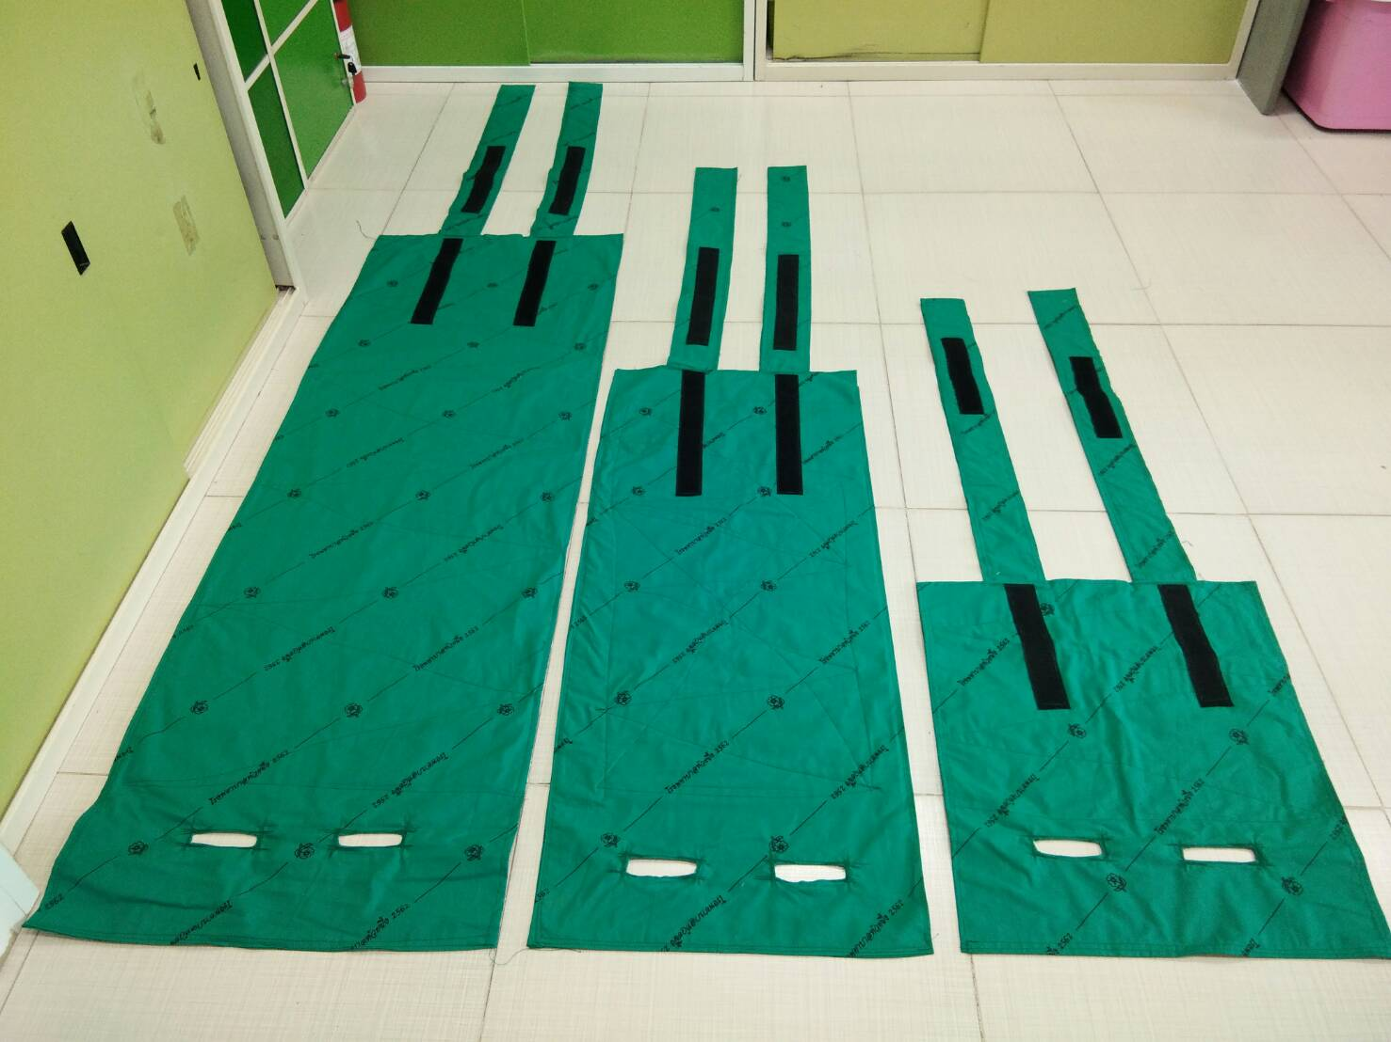

ขั้นตอนการใช้ผ้าดามสะโพกไร้รอยกดทับ
1.วัดขนาดผ้ากับผู้บาดเจ็บ
2.มีผู้ช่วยเหลือ 3 คน คนที่ 1 เตรียมผ้า ผู้ช่วยเหลือคนที่ 2 กับคนที่3 จัดท่าและพลิกตะแคงตัวผู้บาดเจ็บแบบ Log Roll ผู้ช่วยเหลือคนที่ 1 สอดผ้าตรงสะโพกให้พอเหมาะแล้วค่อยๆวางผู้ป่วยในท่านอนหงาย

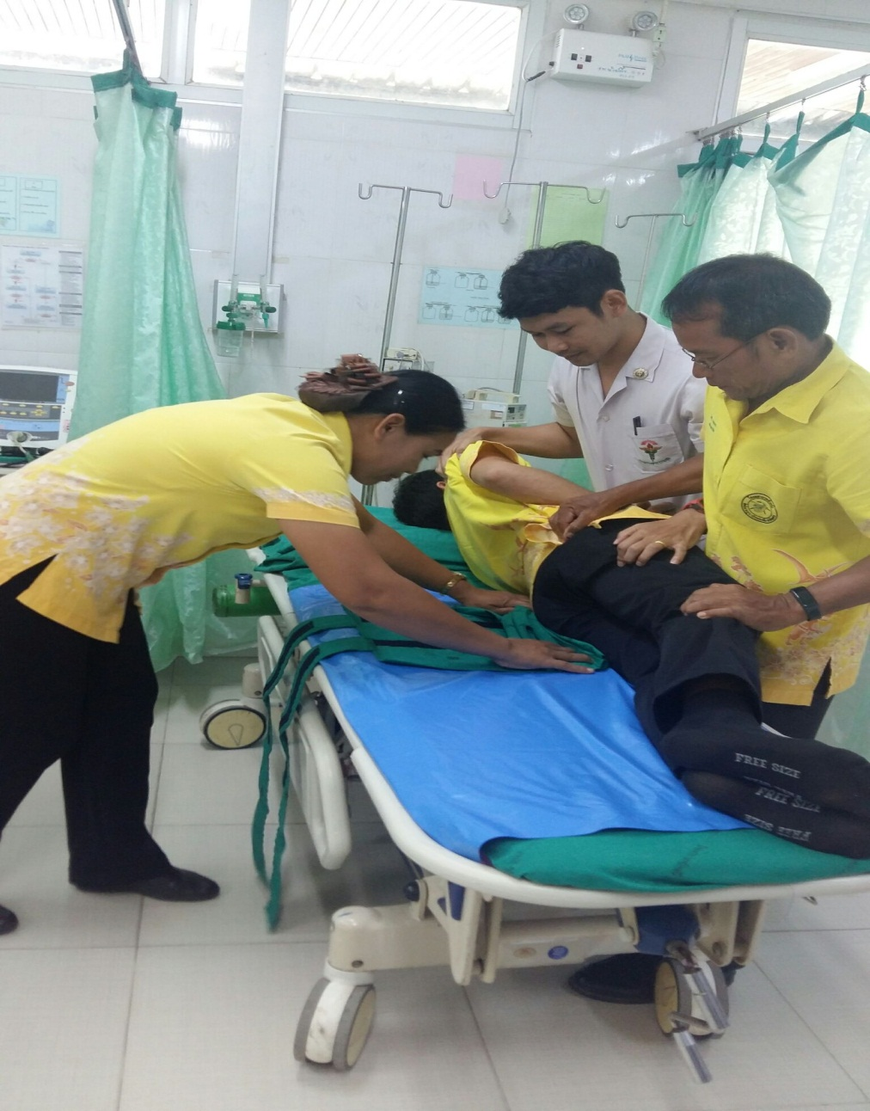

3.ผู้ป่วยช่วยเหลือคนที่ 2 กับคนที่3 เปลี่ยนมายืนข้างเตียงอีกกด้านเพื่อพลิกตะแคงตัวผู้บาดเจ็บแบบ Log Roll อีกครั้ง ผู้ช่วยเหลือคนที่ 1 ค่อยๆดึงผ้าที่สอดไว้ ให้พอดีกับช่วงสะโพกผู้บาดเจ็บ
แล้วค่อยๆวางตัวผู้ป่วยในท่านอนหงาย

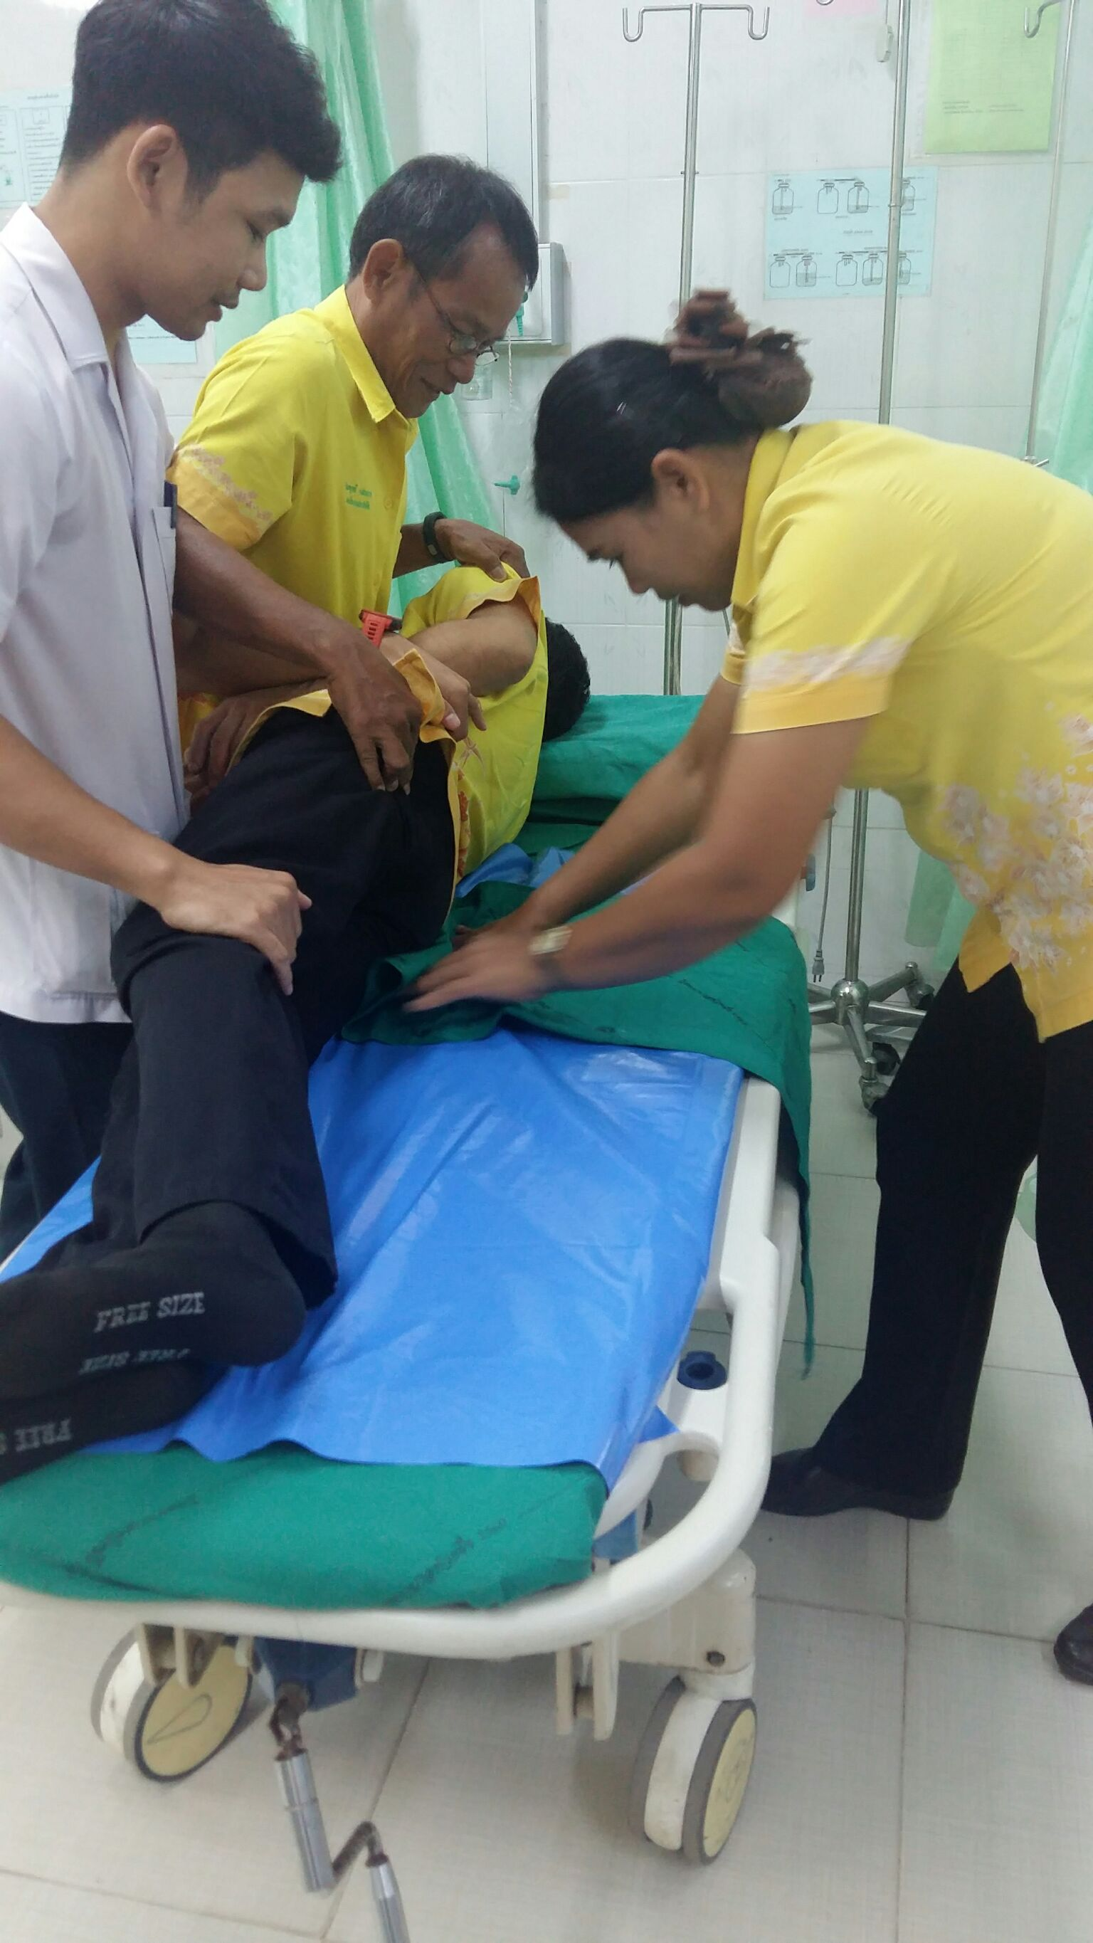

4.สอดสายเพื่อยึดตึงสะโพกให้แน่น เพื่อไม่ให้กระดูกสะโพกเคลื่อนที่มากขึ้น ลดการบาดเจ็บเพิ่ม

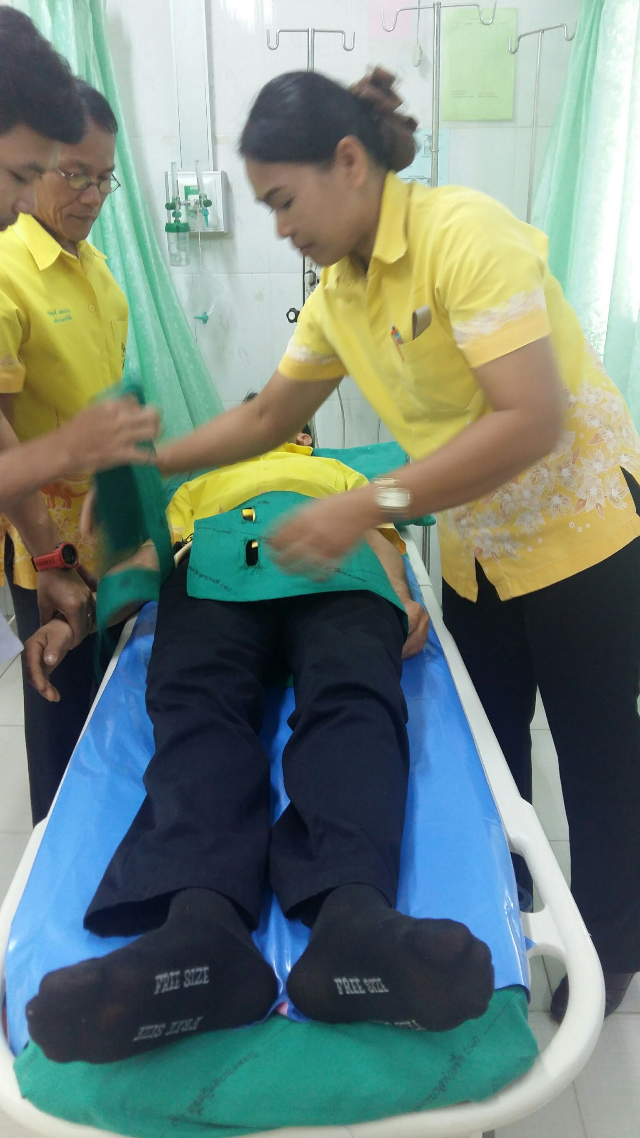
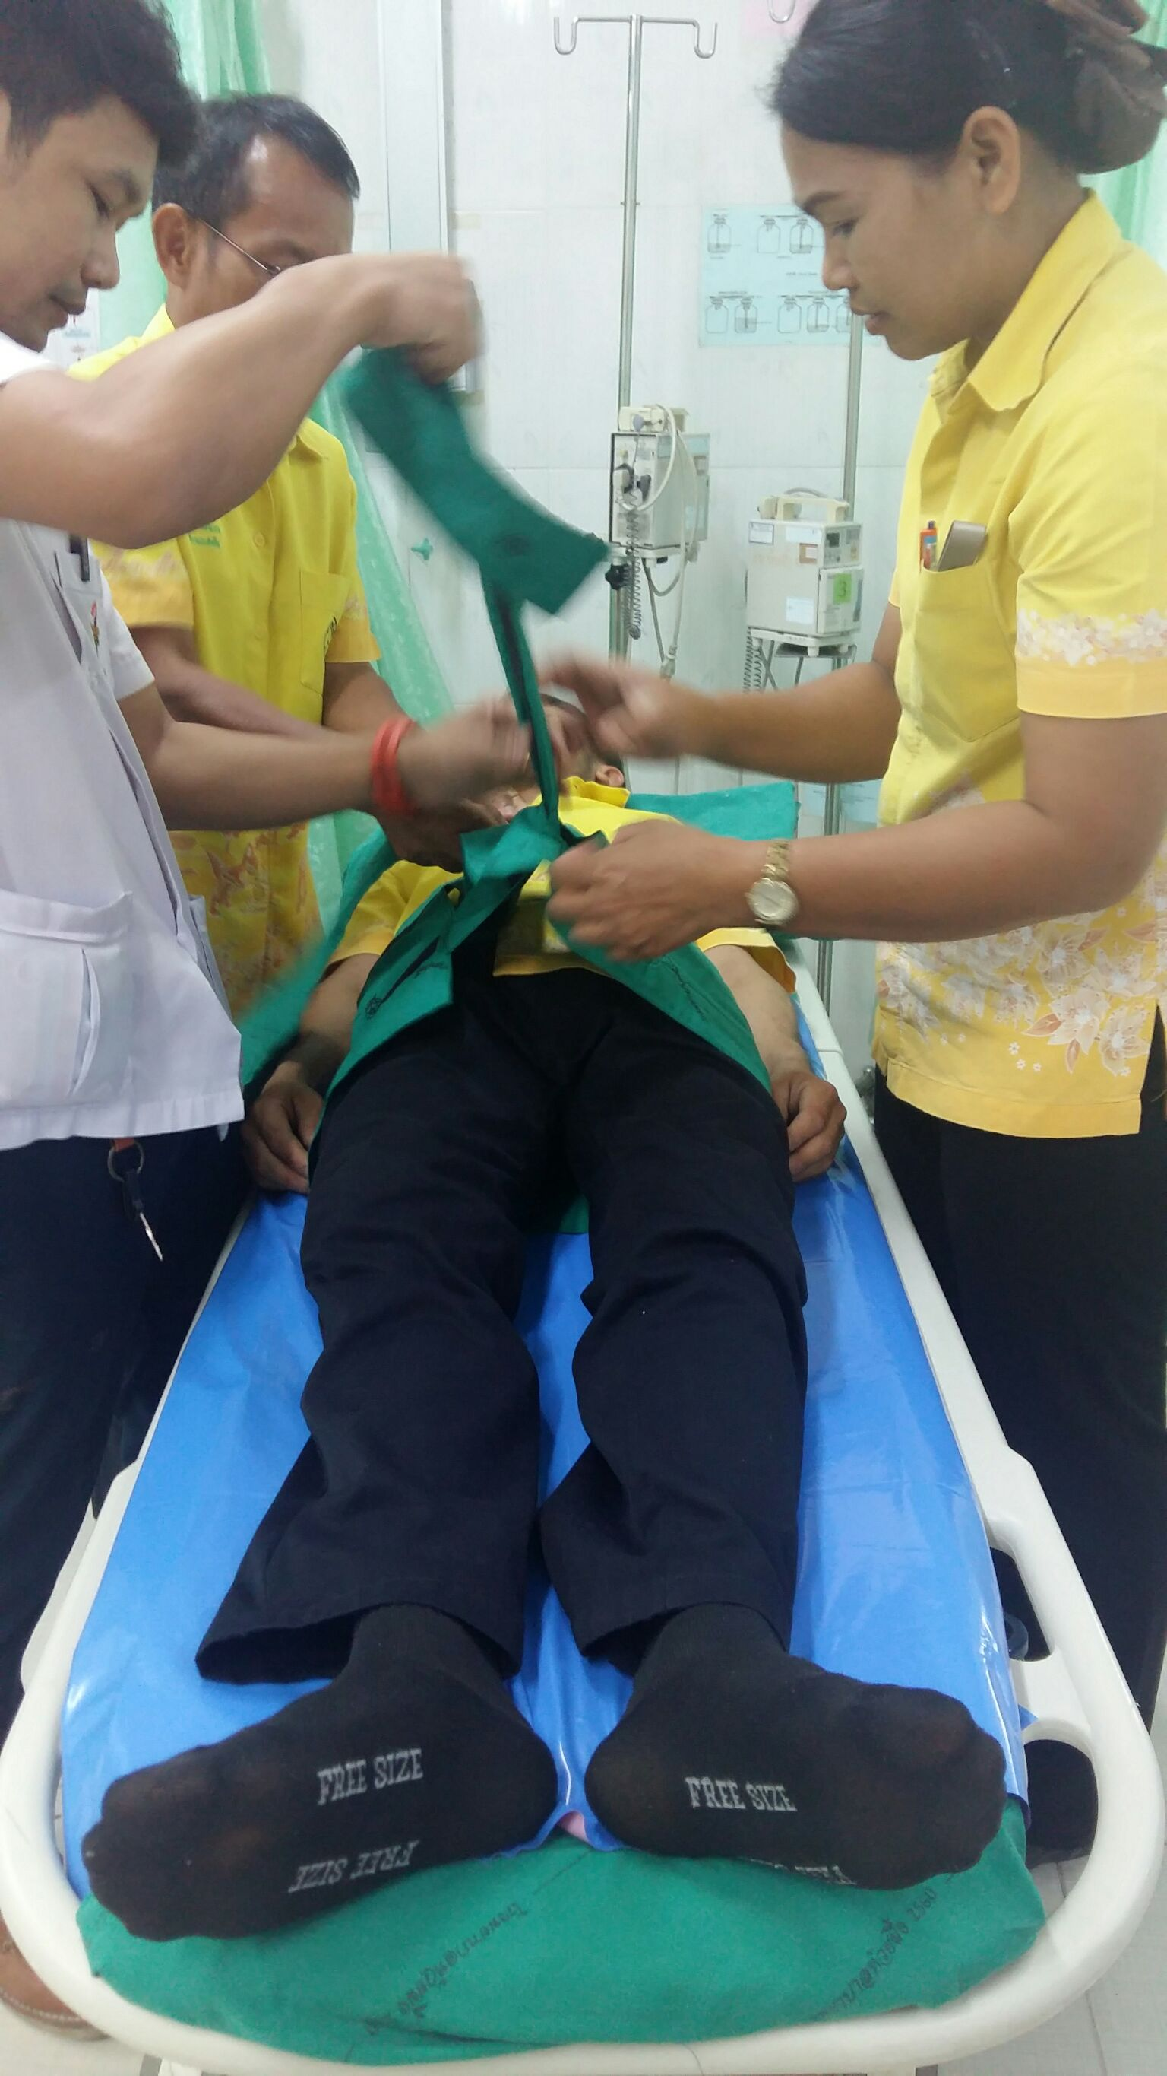
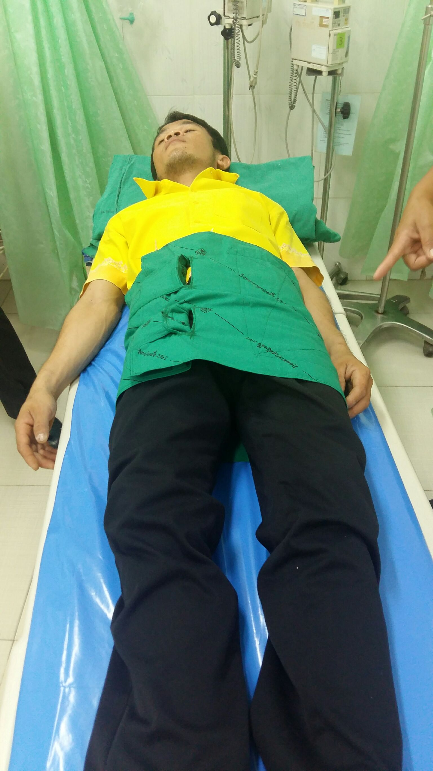

Performance :
1. มีผ้าดามสะโพกไร้รอยกดทับ
2. อุบัติการณ์ภาวะแทรกซ้อนจากการเคลื่อนย้ายผู้บาดเจ็บบริเวณสะโพกและกระดูกสันหลัง เป้าหมาย 0
ผลการทดลองใช้กับผู้ป่วยจริง
